REQUERIMENTO 1598/21
Súmula: Requeiro ao Executivo junto ao órgão competente, informações sobre a previsão de início das obras do CER – Centro Especializado em Reabilitação.

REQUEIRO à Mesa, após ouvido o Douto Plenário, nos termos do Art. 192-C do Regimento Interno, para que seja solicitado ao Senhor Prefeito Igor Soares Ebert, junto ao órgão competente, informações sobre a previsão de início das obras do CER – Centro Especializado em Reabilitação.

JUSTIFICATIVA:

Senhor Presidente,
Senhores Vereadores,
Senhoras Vereadoras,

Trata-se de uma solicitação desta legisladora, já que se trata de um equipamento de suma importância para o município, o qual tratará de vários casos de reabilitação derivados de acidentes, traumas e doenças.

O Centro de Reabilitação atual não comporta as demandas, pois o nosso município cresceu muito, sem contar que o prédio em uso no momento é antigo e necessita de reformulação. O CER – Centro Especializado em Reabilitação que será construído na Rua Arnaldo Sérgio Cordeiro das Neves, 33, ao lado da Kolping Cristo Rei, trará toda modernidade, comodidade e espaço necessário para um atendimento de escelência aos nossos munícipes.

Diante do exposto, requeiro ao Executivo informações quanto a previsão de início das obras.

Sala das Sessões Bemvindo Moreira Nery, 21 de outubro de 2021.
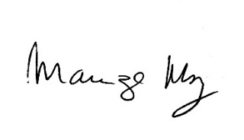

____________________________________________
MARIZA MARTINS BORGES
Vereadora – PODEMOS

